**实验报告**

专业：自动化（控制）

姓名：

学号：

日期：2022年10月28日

地点：

课程名称：现代控制理论实验 成绩：__________________

实验名称：matlab线上实验 实验类型：_线上______同组学生姓名：__________

**实验内容4**

实验目的：熟悉 MATLAB 中离散系统的分析方法，掌握用 MATLAB 进行系统频域分析与设计。

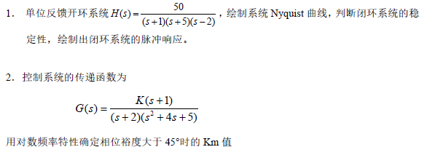

程序代码：

%实验4.1

clc;clear all;

s=tf('s');

H=50/(s+1)/(s+5)/(s-2);

figure(1);

nyquist(H)

G=feedback(H,1,-1)

if(isstable(G))%判断稳定性

disp("传递函数稳定")

else

disp("传递函数不稳定")

end

t=[0:0.1:800];%画出10s内阶跃响应

figure(2);

impulse(G,t)

%实验4.2

clc;clear all;

s=tf('s');

Px=50;%设定一个上界裕度

for K=30:0.01:50%根据幅频特性确定K的大致范围

Gs=K*(s+1)/(s+2)/(s^2+4*s+5);

[Gm,Pm,Wcg,Wcp] = margin(Gs);%margin函数获得此时裕度

if (abs(Pm-45)<abs(Px-45))&&(Pm>45)%差分代替导数

Kx=K;

Px=Pm;

end

end

实验结果：

1.奈奎斯特图如下：

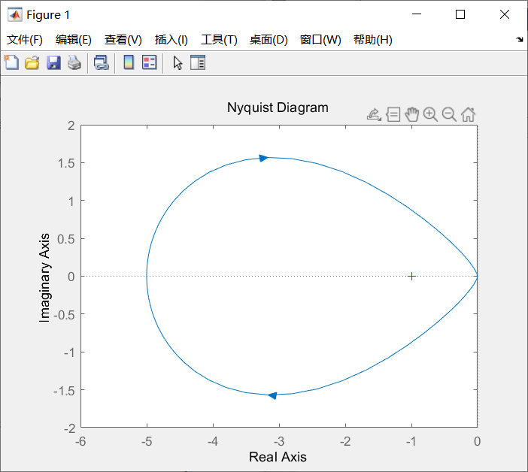

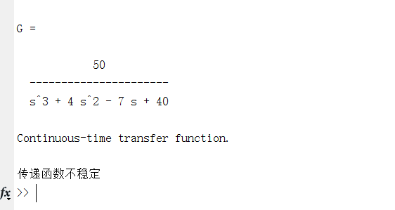

10s内脉冲响应如下：

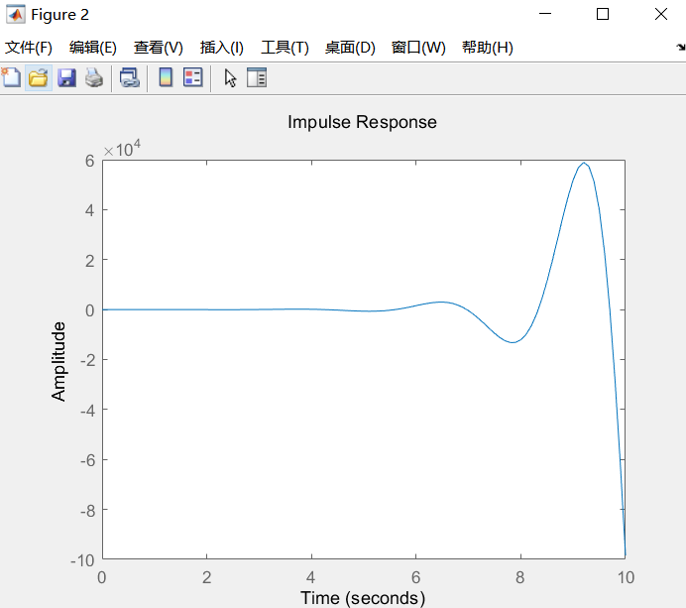

1. 通过数值计算方法，求得此时Km = 43.6800（相位裕度Pm = 45.0042）

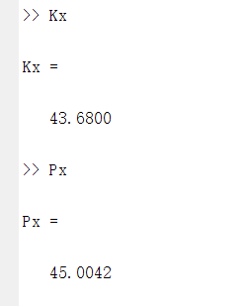

**实验内容5**

实验目的：熟悉 MATLAB 中离散系统的分析方法，掌握用 MATLAB 进行离散系统分析与设计。

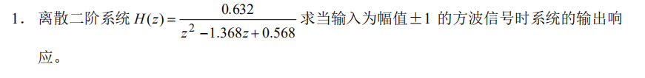

程序代码：

%实验5

clc;clear all;

N=100;

b=0.632;

a=[1 -1.368 0.568];

t=0:0.1:6;%持续时间6s，采样周期0.1s

x=square(pi*t);%生成方波

y=dlsim(b,a,x);%离散系统响应

stem(t,x,'red')

hold on;

stem(t,y,'blue')

stem(t,y)

实验结果：

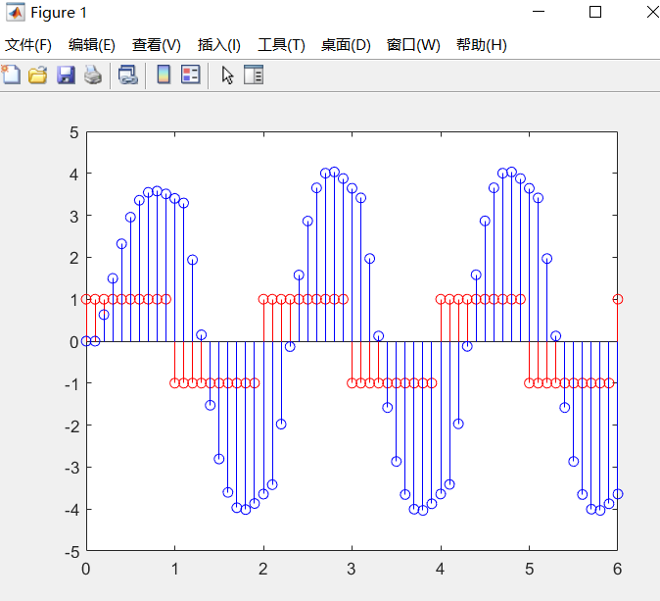

红色为输入方波，蓝色为输出响应波形，周期为2s，持续时间为6s,采样周期为0.1s。

**实验内容6**

实验目的：熟悉 MATLAB 中状态空间系统的分析方法，掌握用 MATLAB 进行状态空间系统分析与设计。

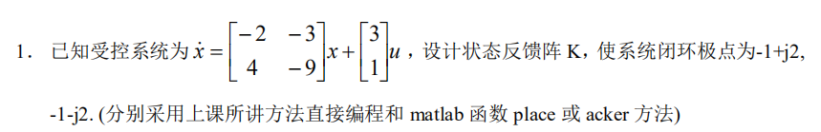

程序代码：

%实验6.1

clc;clear all;

A=[-2 ,-3 ; 4 ,-9];

b=[3 ; 1];

p=[-1+2i;-1-2i];

rankMc=rank(ctrb(A,b)) %判断是否可控

%直接法

x1=poly(A); %系统特征多项式系数

x2=poly(diag(p)); %目标特征多项式系数

T=ctrb(A,b)*[x1(2) 1 ; 1 0];

Kc=[x2(3)-x1(3) x2(2)-x1(2)];

K=Kc*inv(T)

%MATLAB函数法

K=acker(A,b,p)

实验结果：

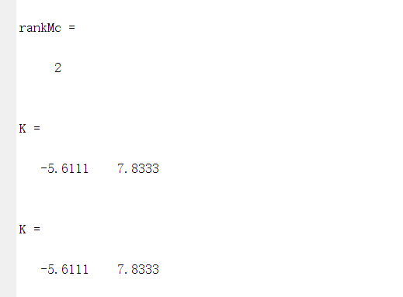

两种方法得到的反馈矩阵K一致

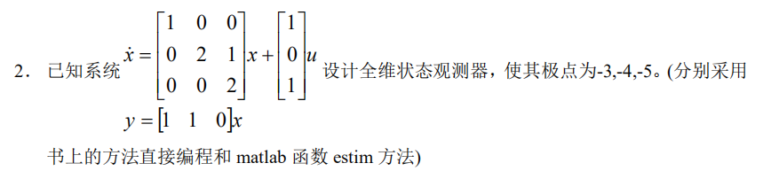

程序代码：

%实验6.2

clc;clear all;

A=[1, 0 ,0 ; 0, 2, 1 ; 0 ,0 ,2];

b=[1 ; 0 ; 1];

c=[1 1 0];

d=0;

sys=ss(A,b,c,d);

p=[-3 ; -4 ; -5];

a1=A';

b1=c';

rankMo=rank(obsv(A,c)) %判断是否可观

%直接法

x1=poly(A); %系统特征多项式系数

x2=poly(diag([-3,-4,-5])); %目标特征多项式系数

T=inv([x1(3) x1(2) 1 ; x1(2) 1 0 ; 1 0 0]*obsv(A,c));%求出T逆

h=T*[x2(4)-x1(4) ; x2(3)-x1(3) ; x2(2)-x1(2)];%状态观测增益向量

A_HC=A-h*c

B_HD=b-h*d

H=h

%函数法

K=acker(a1,b1,p); %增益矩阵

est=estim(sys,K')

实验结果：

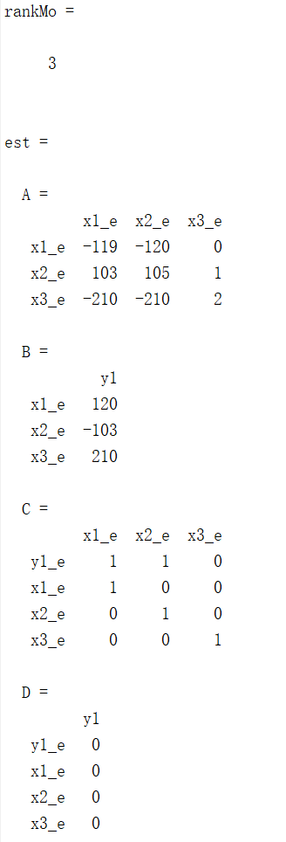 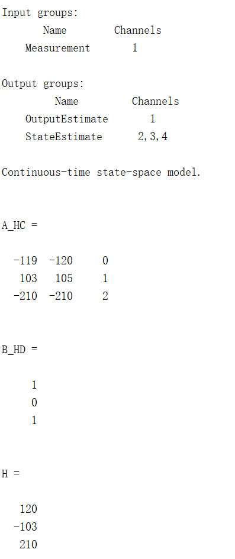

两种方法得到的全维状态观测器一致（estim函数输出结果中A对应A-HC，B对应H）